Arii cu ajutorul distantei
- Fie punctele care reprezintă vârfurile unui paralelogram. Să se calculeze aria acestui paralelogram.

Rezolvare:
Pentru început, să reprezentăm grafic cele patru puncte date:

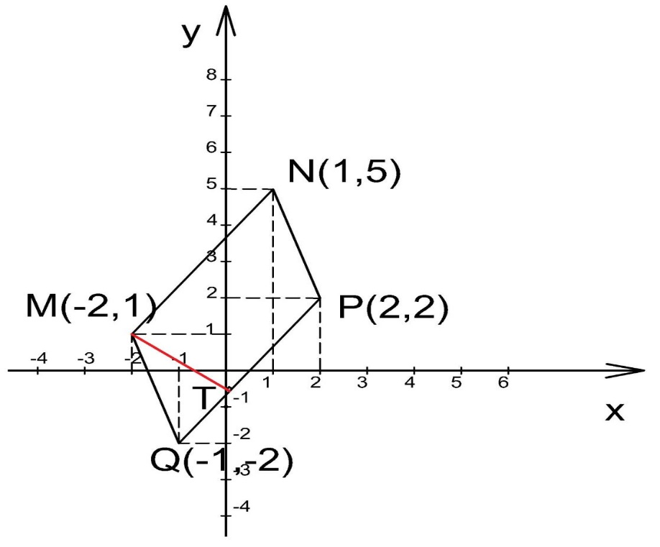
Calculăm lungimea bazei :
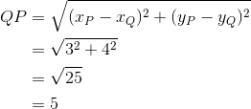
Scriem ecuația dreptei :
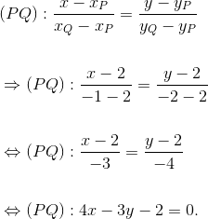
Distanța de la punctul la dreapta este:
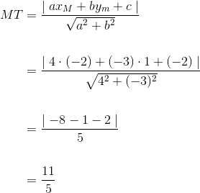
Atunci, aria acestui paralelogram este:
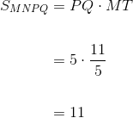
.
- Fie punctele care reprezintă vârfurile unui trapez. Să se calculeze aria acestui trapez.
Rezolvare:
Pentru început, reprezentăm punctele date într-un sistem de coodonate astfel:
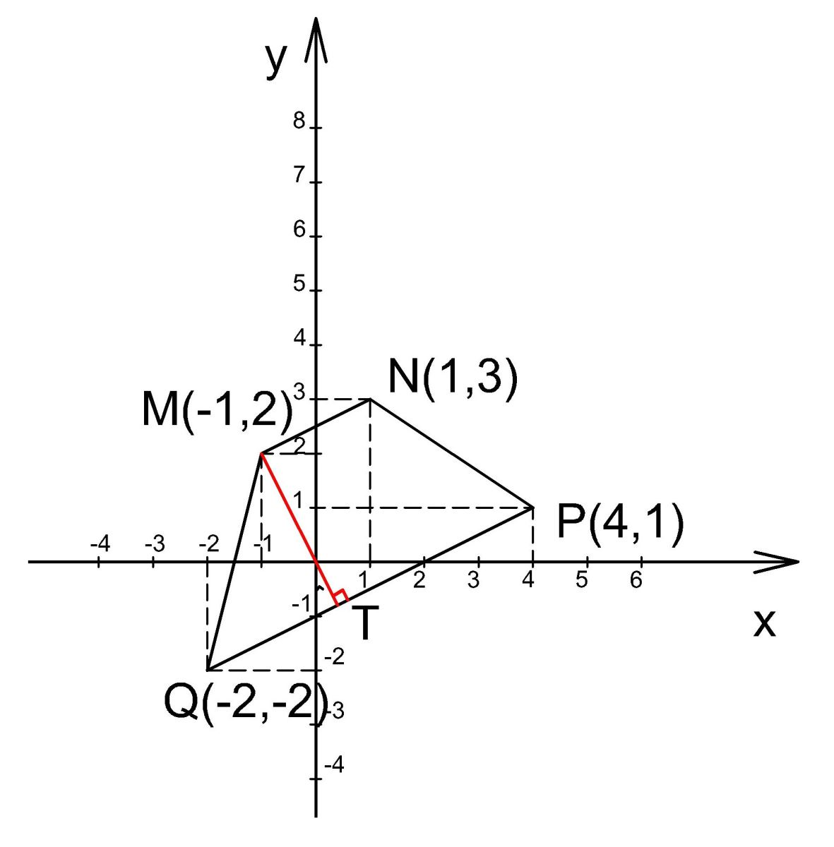
Din imagine observăm că .
Calculăm lungimea bazelor , respectiv :
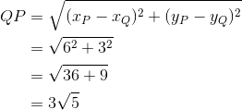
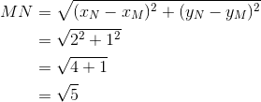
Scriem ecuația dreptei :
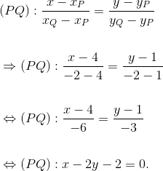
Distanța de la punctul la dreapta este:
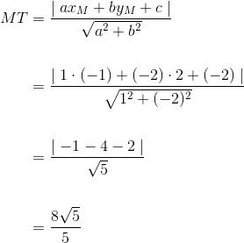

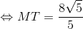.

Atunci, aria acestui trapez este:



